УДК 621.317.445
Датчик магнитного поля с островковыми наноструктурами

Щербак Екатерина Сергеевна⁽¹⁾, Кирьянов Сергей Владимирович⁽²⁾

Бакалавр 3 курса ⁽¹⁾, магистр 1 года ⁽²⁾,
кафедра «Электронные технологии в машиностроении»
Московский государственный технический университет им. Н.Э. Баумана

Научный руководитель: С.В. Сидорова,
кандидат технических наук, доцент кафедры «Электронные технологии в машиностроении»

Датчики магнитного поля обладают отличными эксплуатационными характеристиками, что позволяет находить им применение во многих отраслях промышленности, например: энергетика; химическая промышленность; производственная промышленность; фармакологическая промышленность; гражданская отрасль и др. В машиностроении и автомобилестроении датчики магнитного поля применяются для определения скорости, положения вращающегося вала электродвигателя, изменения линейного и углового положения [1].
Одним из подвидов преобразователей магнитного поля являются датчики на основе спин-туннельного магниторезистивного (СТМР) эффекта. Преобразователи магнитного поля (ПМП) на основе наноструктур с СТМР эффектом превосходят ПМП на основе наноструктур с анизотропным магниторезистивным (АМР) и спин-вентильным магниторезистивным (СВМР) эффектами по чувствительности и номиналу сопротивления мостовой схемы, требуют более низкого напряжения питания. Данные преимущества наноструктур с СТМР эффектом определяют основные области применения их в составе ПМП, MRAM (magnetoresistive random-access memory), телеметрических приборов и биомедицинских устройств [2]. Высокое соотношение сигнал/шум, малый ток потребления и малые размеры чувствительных элементов позволяют расширить области применения наноструктур с СТМР эффектом как в составе новых устройств, так и в дискретных приборах с уникальными характеристиками. Достоинствами СТМР датчиков являются малые габариты и, следовательно, высокая пространственная разрешающая способность, низкое энергопотребление, возможность работы в широком диапазоне температур, долговечность, низкая стоимость. К недостаткам СТМР датчиков относятся невысокая чувствительность, нелинейность в широком диапазоне измерений, высокий уровень шума и тепловыделение [3]. Диапазон измерений таких датчиков от 1 мкТл до 1 Тл.
В качестве функционального слоя наноструктур с СТМР эффектом могут использоваться островковые тонкие пленки, сформированные методами вакуумного нанесения.
Целью данной работы является отработка режимов формирования островковых наноструктур для внедрения в СТМР-датчики.
Принцип действия датчика (Рисунок) основан на туннельном магнетосопротивлении – эффекте спин-зависимого туннелирования электронов через нанометровый слой диэлектрика или полупроводника, помещенный между двумя ферромагнетиками различной коэрцитивности. Электроны туннелируют через слой диэлектрика, создавая ток, проходящий из одного ферромагнетика в другой. В таких структурах наряду с туннельным эффектом используется эффект движения электронов с разными спинами в магнитном поле. Если магнитное поле в обоих ферромагнитных слоях совпадает по направлению, то те электроны, спин которых направлен по вектору магнитного поля, легко туннелируют из одного ферромагнитного слоя в другой. Таким образом, сопротивление структуры электрическому току оказывается низким. Если магнитное поле в этих слоях противонаправлено, то туннельный переход затрудняется, так как в одном из слоев электрон будет двигаться против направления магнитного поля. Вследствие этого сопротивление датчика возрастает на 20...40 % [4].
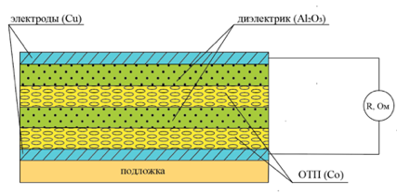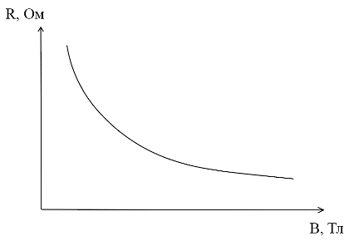
а) б)
Схема (а) и характеристическая зависимость (б) сопротивления от магнитной индукции чувствительного элемента датчика на ОТП
В СТМР-датчиках тонкая плёнка может выполнять роль чувствительного элемента, который под воздействием магнитного поля изменяет своё сопротивление. Ввиду того, что ферромагнитные слои достаточно быстро окисляются, для их защиты применяются пленки Та, Ti, Ru. В качестве барьерного слоя в основном применяется диэлектрик MgO, позволяющий получать более высокий СТМР-эффект. Тем не менее, выполняются исследования спин-туннельного перехода на основе Al₂O₃, NaCl, ZnO и Mg₃B₂O₆. Для ферромагнитных пленок используются сплавы на основе Co (CoFe, FeNiCo, CoFeB и др.), также в последнее время активно изучаются сплавы Гейслера и редкоземельные металлы [5].
Нанесение островковых тонких плёнок проводится на кафедре МТ-11 МГТУ им. Н.Э. Баумана на установке МВТУ-11-1МС, позволяющей применять для этих целей методы термического испарения и магнетронного распыления.
В качестве метода формирования островкового слоя кобальта выбран метод термического испарения [6], так как он позволяет контролируемо и управляемо проводить нанесение покрытий. Контроль за ростом покрытия осуществляется с помощью пикоамперметра по значениям тока туннелирования. Для отработки режимов формирования островкового слоя кобальта получены кривые тока туннелирования.
В дальнейшем планируется проведение экспериментальных исследований и получение математической зависимости геометрических параметров островковой пленки кобальта от режимов ее формирования.

Литература
- Ходанова Д.А. Датчики магнитного поля // Электронное научно-практическое периодическое издание «Экономика и социум». 2019. №12(67). С. 1127-1131
- Д. В. Васильевa, Д. В. Костюкa , Е. П. Орловa , Д. А. Жуковa, Ю. В. Казаковa , В. В. Амеличевa, П. А. Беляковa. Преобразователи магнитного поля на основе спин-туннельного магниторезистивного эффекта // Микроэлектроника. 2020, T. 49. № 2. С. 142-148
- Баранова В.А. Измерение слабого магнитного поля на основе феррозондового датчика: дисс. … канд. техн. наук: 05.11.01 / В.А.Баранова – Томск, 2015. – 134 с.
- Физические основы микро- и наноэлектроники / В. В. Андреев, В. П. Жалнин, А. А. Столяров. – Москва : Издательство МГТУ им. Н. Э. Баумана, 2023. — 292, [2] с. : ил. (Библиотека «Приборостроение». Т. 3).
- В.В.Амеличев, А.А.Резнев, Д.В.Васильев. Развитие технологии наноструктур со спин-туннельным магниторезистивным эффектом // Наноиндустрия. 2020. №6. С. 332-337.
- С.В. Сидорова. Методы формирования тонких пленок: начальная стадия формирования // Справочник. Инженерный журнал. М.: Машиностроение, 2011, №9.

